Рекомендации с 12.05 по 15.05

Наслаждаемся весной и делаем аппликацию

**ПРОСТАЯ АППЛИКАЦИЯ «ЦВЕТОК» ИЗ ПОЛОСОк**

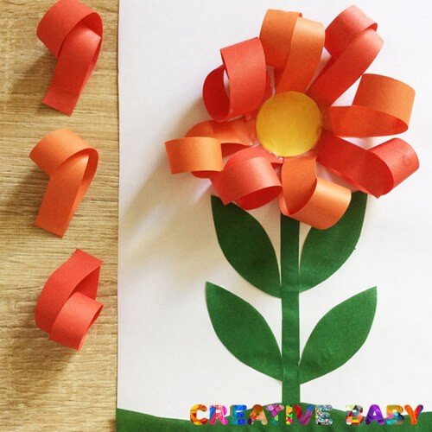

Сегодня вы узнаете как сделать красивый объёмный цветок, которым можно украсить открытку или сделать целую цветочную композицию. Поделка достаточно простая. Используйте разную цветную бумагу и тогда у вас может получиться целое цветочное поле!

**МАТЕРИАЛЫ:**

* белая бумага;
* цветная бумага;
* ножницы;
* клей ПВА.

**КАК СДЕЛАТЬ:**

1. Нарежьте из красной цветной бумаги 8 полосок размером 1 на 14 см.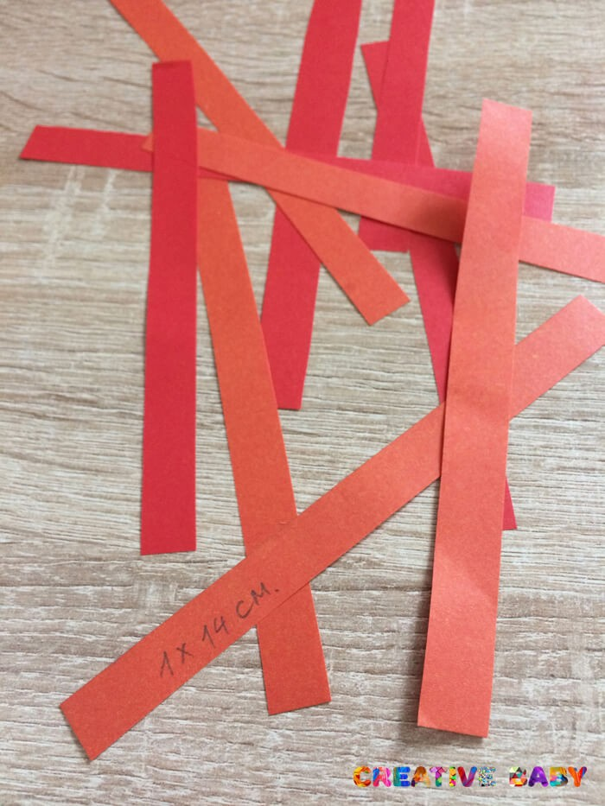
2. Из зеленой бумаги вырежьте землю, стебелек и листики, а из жёлтой — кружок-серединку.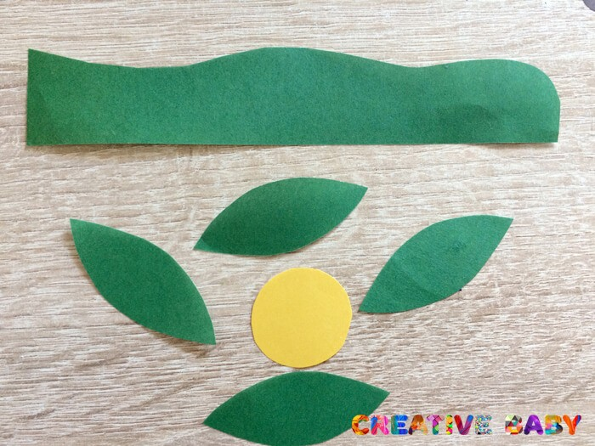
3. Скрутите полоски по образцу и зафиксируйте концы клеем.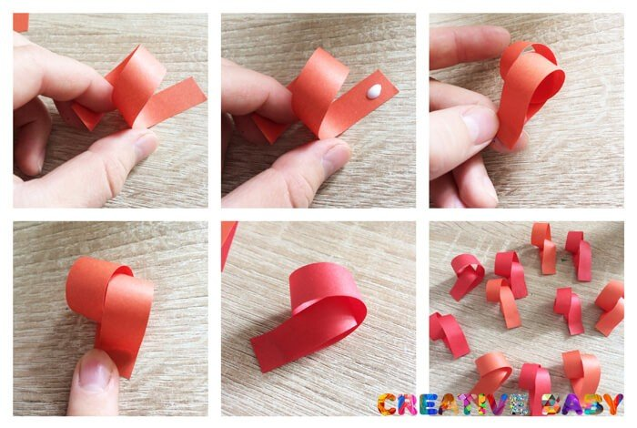
4. На фоне нарисуйте клеем кружок и приклейте лепестки.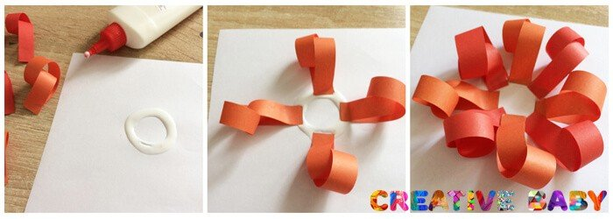
5. Сверху закройте концы лепестков в середине кружочком.
6. Приклейте землю, стебелек и листики.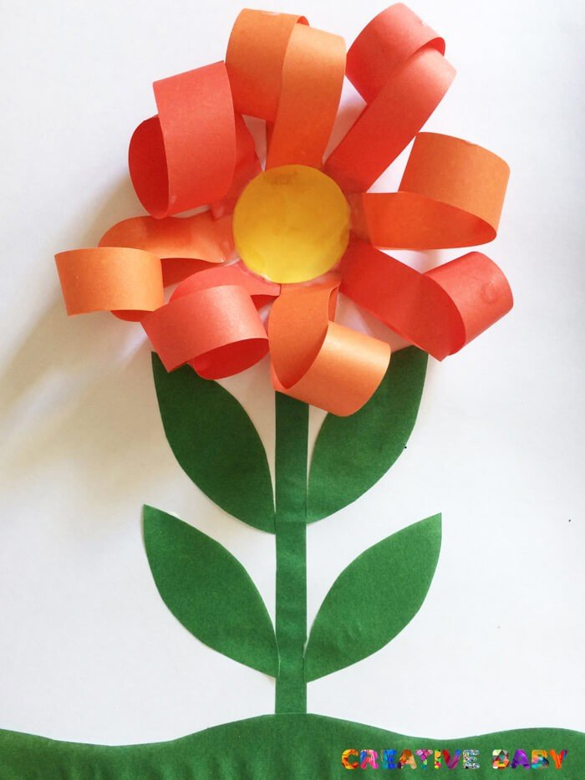

Цветок готов.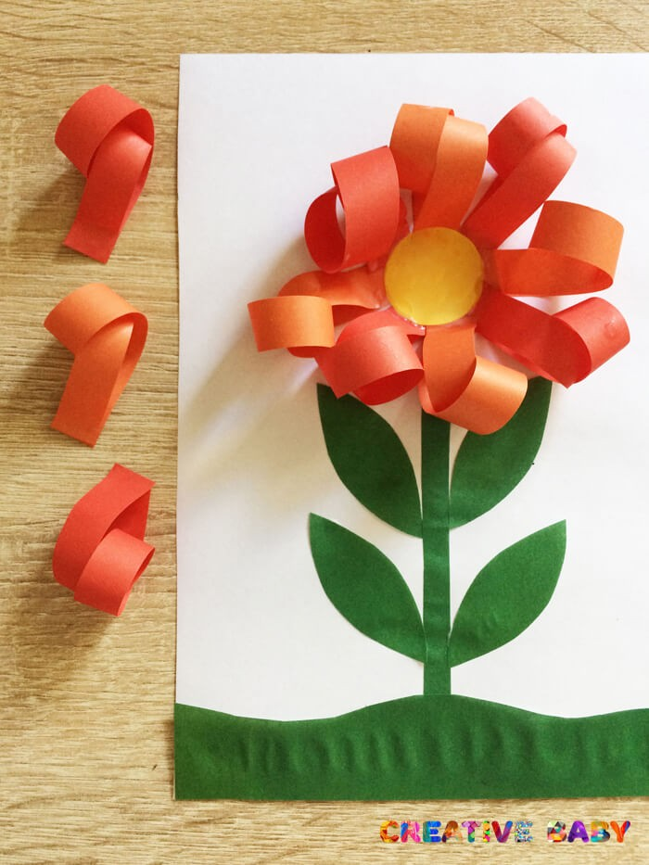

Рисуем.

Рисуем с детьми: пейзаж с текстурами

Детям будет очень весело рисовать пейзажи на текстурированной бумаге, используя бумажные полотенца и бумажные платочки .

*Что вам может пригодиться*

* Бумажные полотенца
* Бумажные платочки
* 1 лист плотной бумаги формата А3
* Клей ПВА
* Краски
* Палитра для красок
* Кисточка

1. [](https://www.zewa.net/media/1776/drawing-landscape-1.jpg)Для начала положите лист плотной бумаги формата A3 на рабочую поверхность, покрытую защитной пленкой или газетами. Когда мы рисуем с малышами, пятен от красок не избежать! Вместе с ребенком разорвите листочки бумажного полотенца на тонкие полоски и приготовьте клей и краски.
2. [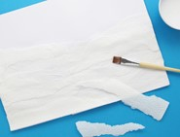](https://www.zewa.net/media/1777/drawing-landscape-2.jpg)Помогите ребенку нанести клей на бумагу горизонтальными линиями и начните приклеивать полоски из бумажного полотенца, создавая «поля» и «горы». Продолжайте добавлять клей и слои бумаги, чтобы создать рельеф. Бумажные полотенца  прекрасно для этого подходят, потому что они достаточно прочные, не рвутся и сохраняют форму свою форму даже с большим количеством клея.
3. [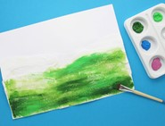](https://www.zewa.net/media/1778/drawing-landscape-3.jpg)Пора браться за краски! Научите вашего ребенка смешивать разные цвета, например, оттенки зеленого для полей или голубого для неба. Покажите ему, как создавать различные текстуры с помощью разных методов рисования кисточкой.
4. [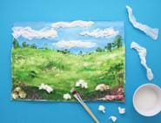](https://www.zewa.net/media/1779/drawing-landscape-4.jpg)Ребенок может добавить кустики, деревья, цветочки и облака с помощью смятых бумажных платочков -  чем больше текстуры и цвета, тем лучше! Бумажные платочки не только мягкие, но и очень прочные! Они сохраняют свою форму даже в стиральной машине*, поэтому без проблем выдержат нанесение красок.

Математические задания

## Определяем расположение предметов

Очень важно формировать у детей пространственное представление не только в реальной жизни, но и на занятиях математики, физкультуры, музыки. Дошкольники 5 лет должны знать расположение предметов: слева, справа, вверху, внизу, спереди, сзади.

Рассмотрим следующую картинку и что на ней нарисовано.

[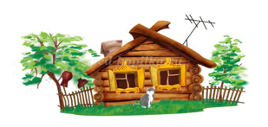](https://cepia.ru/images/u/pages/1121/oblozhka1351.png)

На картинке нарисован дом. Слева от дома нарисовано дерево, забор, два кувшина. Справа от дома нарисовано дерево, забор.

Вверху нарисована крыша и антенна на крыше. Внизу под домом земля. Спереди нарисована трава, на траве сидит кот. Сзади за домом ничего не видно.

### Упражнение первое «Посмотри и ответь на вопросы»

Посмотрите на картинку внимательно и расскажите расположение предметов: слева, справа, вверху, внизу, спереди, сзади.

[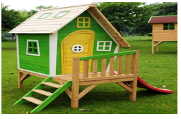](https://cepia.ru/images/u/pages/1121/oblozhka1352.png)

Что нарисовано слева от домика?

Что нарисовано справа от домика?

Что нарисовано спереди?

Что нарисовано сзади?

Что нарисовано внизу?

Что нарисовано наверху?

### Упражнение второе «Посмотри и правильно ответь»

Посмотрите на картинку внимательно и ответьте на следующие вопросы.

[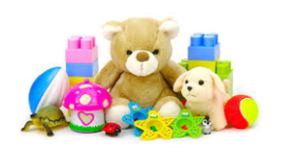](https://cepia.ru/images/u/pages/1121/oblozhka1353.png)

Кто нарисован в центре картинки?

Что нарисовано слева на этой картинке?

Кто нарисован справа на этой картинке?

Какие игрушки нарисованы спереди?

Что нарисовано сзади?

Какие игрушки нарисованы слева, перечисли их?

### Какие игрушки нарисованы справа, перечисли их? «Посмотри и ответь»

В этом упражнении даны фигуры, посмотрите на них внимательно и ответьте на следующие вопросы.

[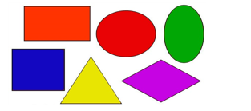](https://cepia.ru/images/u/pages/1121/oblozhka13526.png)

Сколько изображено прямоугольников?

Сколько изображено фигур всего?

Какая фигура изображена желтым цветом?

Сколько фигур красного цвета?

Какая фигура изображена, синим цветом?

Сколько фигур зеленого цвета?

### Упражнение второе «Рассмотри и правильно ответь на вопросы»

Посмотрите на следующую картинку здесь много разных фигур. Рассмотрите их внимательно и ответьте на следующие вопросы.

[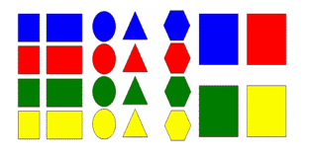](https://cepia.ru/images/u/pages/1121/oblozhka13527.png)

Сколько треугольников на этой картинке?

Сколько всего красных фигур?

Сколько квадратов нарисовано на этой картинке?

Сколько всего желтых фигур?

Сколько прямоугольников нарисовано синего цвета?

Сколько треугольников нарисовано желтого цвета?

Сколько всего синих фигур?

Сколько квадратов синего цвета?

Сколько многоугольников на этой картинке?

## Учимся сравнивать больше, меньше и поровну

Дошкольники в возрасте 5 – 6 лет должны уметь сравнивать больше, меньше, поровну. Уметь добавлять один предмет к группе с меньшим количеством предметов.

Возьмем два яблока и отдельно одно яблоко. Посмотрите внимательно на две картинки, где больше яблок? Где лежит два яблока там больше, а где лежит одно яблоко там меньше.

[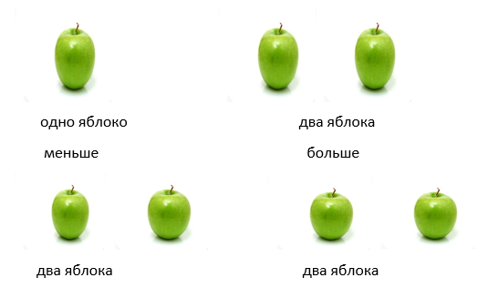](https://cepia.ru/images/u/pages/1121/oblozhka13528.png)

На этой картинке нарисовано яблок поровну слева два яблока и справа нарисовано два яблока.

Добавим к меньшему количеству яблок одно яблоко.

[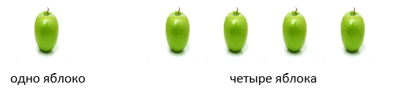](https://cepia.ru/images/u/pages/1121/oblozhka13529.png)

Меньшее количество яблок находится слева - это одно яблоко. Большее количество яблок находится справа - это четыре яблока.

Добавим к меньшему количеству яблок из большего количества яблок одно яблоко. Получаем слева два яблока. Большее количество яблок стало на одно яблоко меньше, получаем три яблока справа.

[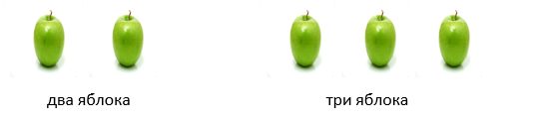](https://cepia.ru/images/u/pages/1121/oblozhka13530.png)

### Упражнение первое «Посмотри и правильно ответь на вопросы»

Рассмотрите внимательно следующую картинку и ответьте на следующие вопросы.

[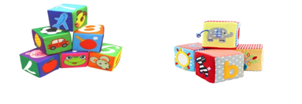](https://cepia.ru/images/u/pages/1121/oblozhka13531.png)

Сколько кубиков нарисовано на первой картинке?

Сколько кубиков нарисовано на второй картинке?

На какой картинке нарисовано кубиков больше справа или слева?

### Упражнение второе «Подумай и ответь правильно»

Рассмотрите внимательно следующую картинку и ответьте на следующие вопросы.

[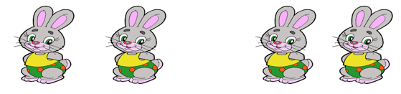](https://cepia.ru/images/u/pages/1121/oblozhka13532.png)

Сколько зайчиков на первой картинке?

Сколько зайчиков на второй картинке?

На какой картинке зайчиков больше?

На этих двух картинках зайчиков поровну?

Продолжаем наблюдать за изменениями в природе в мае месяце. А понаблюдать есть за чем. Погода в мае очень изменчива!